ES STRUKTŪRINĖS PARAMOS KOMPIUTERINĖS INFORMACINĖS VALDYMO IR PRIEŽIŪROS SISTEMOS 2014–2020 METŲ ES STRUKTŪRINĖS PARAMOS POSISTEMIO KŪRIMAS, PRIEŽIŪRA IR PALAIKYMAS

SFMIS2014

E6

DMS naudotojo aktyvavimo SFMIS2014 instrukcija

diegimo ir bandomosios eksploatacijos fazė

Versija: 1.00

Data: 2015-11-25

Dokumento ID:

Sutartis: 2014 m. liepos 22 d. sutartis Nr. 14P-50



UAB “ELSIS PRO”

Taikos 106b, LT-3000,

Kaunas, Lietuva

Fax:+370-37-473815

Tel:+370-37-474015

[elsispro@elsis.lt](mailto:elsispro@elsis.com)

[www.elsis.lt](http://www.elsis.lt)

Versija: **Error! Unknown document property name.**

**Error! Unknown document property name.**

_<Santrumpa>[**Error! Unknown document property name.**]

2003 balandžio 4 d. Sutartis

Nr. 02/11(02-17)-22-30

Pakeitimai

| Versija | Data | Aprašas | Autorius |
| --- | --- | --- | --- |
|  |  |  |  |
|  |  |  |  |
|  |  |  |  |
|  |  |  |  |
|  |  |  |  |

Turinys

Pakeitimai 2

Turinys 3

1. Įvadas 4

1.1. Pagrindas 4

1.2. Apibrėžimai, akronimai ir santrumpos 4

1.3. Nuorodos 4

2. DMS naudotojo aktyvavimo per SFMIS2014 vadovas 5

2.1. Atsakingo už projektą darbuotojo priskyrimas 5

2.2. DMS naudotojo paskyrimas projekte 5

2.3. DMS naudotojo užblokavimas 9

# Įvadas

Šio dokumento tikslas yra surašyti į SFMIS20014 projekto etapo E6 DMS naudotojo aktyvavimo per SFMIS2014 funkcinį modelį.

## Pagrindas

SFMIS2014 projektas vykdomas remiantis 2014-07-22 dienos sutartimi Nr. 14P-50 tarp Lietuvos Respublikos Finansų ministerijos ir UAB “Elsis PRO”.

## Apibrėžimai, akronimai ir santrumpos

1. Apibrėžimai, akronimai ir santrumpos

| Sąvoka | Aprašas |
| --- | --- |
| DMS | 2014-2020 Duomenų mainų sistema |
| DMS naudotojas | Projekto vykdytojas ir kiti įgalioti asmenys atlikti veiksmus DMS informacinėje sistemoje |
| IS | Informacinė sistema |
| SFMIS | Struktūrinių fondų valdymo informacinė sistema |
| SFMIS2014 | Struktūrinių fondų valdymo informacinės sistemos posistemis, skirtas 2014-2020 m. struktūrinės paramos įsisavinimui |
| SFMIS2007 | Struktūrinių fondų valdymo informacinės sistemos posistemis, skirtas 2007-2013 m. struktūrinės paramos įsisavinimui |
| SFMIS2014 | Struktūrinių fondų valdymo informacinės sistemos posistemis, skirtas Europos ekonominės erdvės ir Norvegijos finansiniams mechanizmams |
| Užsakovas | SFMIS2007N projekto užsakovas Lietuvos Respublikos Finansų ministerija |
| Vykdytojas | SFMIS2007N projekto vykdytojas jungtinės veiklos sutarties pagrindu veikianti subjektų grupė, atstovaujama atsakingojo partnerio UAB “Elsis” |
| Pastabos | Apibrėžtų reikalavimų tikslinimas, pastebėti rezultatų neatitikimai Sutarties sąlygoms ir jau apibrėžtiems reikalavimams. |
| Leidinys | IS programinių priemonių rinkinys pateiktas Užsakovui vertinti |
| UŽSAKOVO testavimo aplinka | Užsakovo programinė ir techninė įranga, kurioje Užsakovas vertina leidinius. |
| UŽSAKOVO reali aplinka | Užsakovo programinė ir techninė įranga, kurioje Užsakovas dirba su IS programine įranga ir realiais duomenimis. |

## Nuorodos

# DMS naudotojo aktyvavimo per SFMIS2014 vadovas

## Atsakingo už projektą darbuotojo priskyrimas

**Išankstinės sąlygos:**

* Naudotojas privalo turėti „Projekto“ teisę;
* Naudotojas privalo turėti „Atsakingo darbuotojo“ priskyrimo teisę.

**Veiksmai:**

Projekto aplikacijoje, SFMIS2014 naudotojas norėdamas aktyvuoti „DMS naudotojo“ projekto informacijos lapą turi būti paskirtas už projektą atsakingu asmeniu. Projekto lygyje, Projekto informacijos lape „Bendra“, pasirenkamas lapas „Atsakingi darbuotojai“, spaudžiamas mygtukas „Pridėti atsakingą“. Modaliniame lange surandamas SFMIS2014 naudotojas, kurį norima priskirti atsakingu už projektą asmeniu, ir spaudžiamas mygtukas „Pasirinkti“.

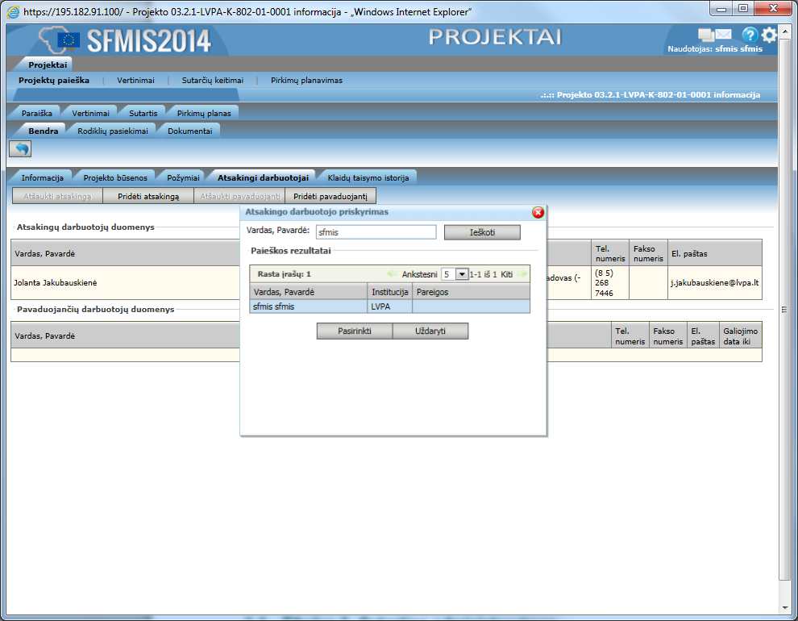

## DMS naudotojo paskyrimas projekte

**Išankstinės sąlygos:**

* Naudotojas privalo turėti „Projekto“ teisę;
* Naudotojas privalo turėti „Projekto DMS naudotojai“ teisę.
* Projekto etapas turi būti „Įgyvendinimas“, būsena „Įgyvendinama sutartis“

Priskirtam už projektą atsakingam darbuotojui projekto informacijos juostoje aktyvuojasi papildomas projekto informacijos lapas „DMS naudotojai“

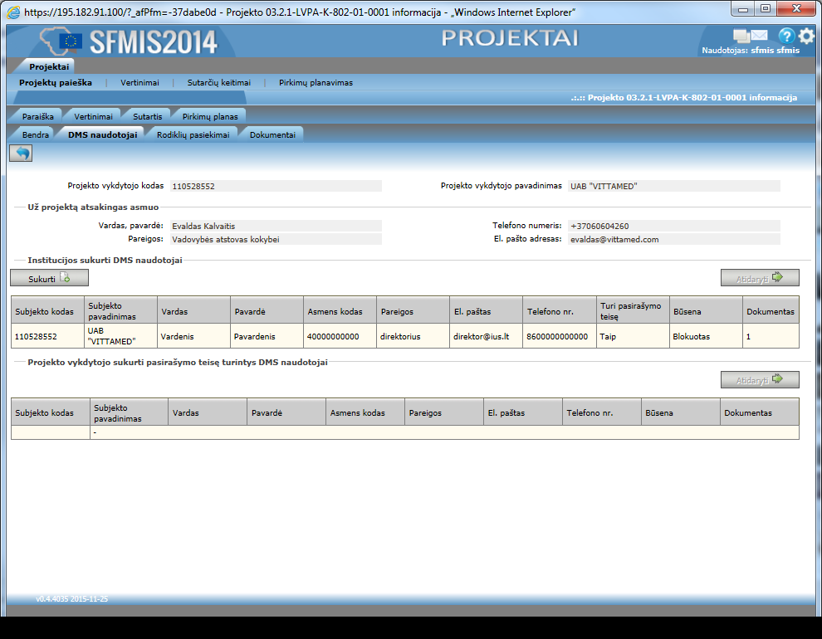

Atidarius „DMS naudotojai“ projekto informacijos lapą matomi formos laukai:

* Projekto vykdytojo kodas;
* Projekto vykdytojo pavadinimas;
* Už projektą atsakingas asmuo ir jo rekvizitai

Formos dalyje „Institucijos sukurti DMS naudotojai“ atvaizduojama lentelė su DMS naudotojų informacija. Norint peržiūrėti jau suvestą DMS naudotoją pažymima eilutė su aktualiu DMS naudotoju ir spaudžiamas mygtukas „Atidaryti“.

Norint priskirti projektui naują DMS naudotoją formos lauke „Institucijos sukurti DMS naudotojai“, spaudžiamas mygtukas „Sukurti“.

**Pastaba!** SFMIS2014 aplinkoje galima sukurti ne daugiau nei 2 aktyvius naudotojus vienam projektui.

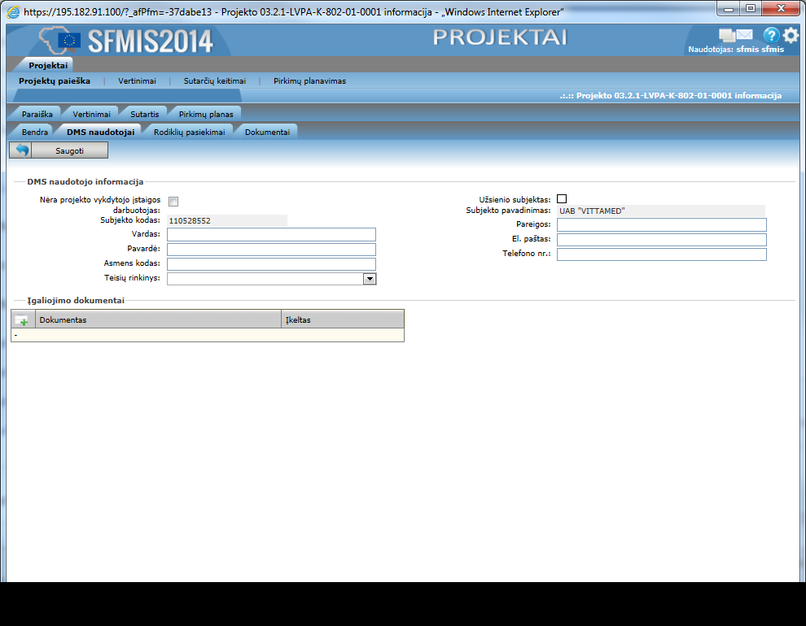

Atlikus minėtus veiksmus, aktyvuojasi „DMS naudotojo“ forma redagavimo režimu. Norint išsaugoti DMS naudotoją privaloma suvesti DMS naudotojo informaciją:

* Vardą (**Pastaba!** Norint prisijungti prie DMS turi būti nurodyti teisingi naudotojo duomenys, nes asmens vardas, pavardė ir asmens kodas reikalingi asmens indentifikavimui per VIISP ir tolimesniam prisijungimui);
* Pavardę(**Pastaba!** Norint prisijungti prie DMS turi būti nurodyti teisingi naudotojo duomenys, nes asmens vardas, pavardė ir asmens kodas reikalingi asmens indentifikavimui per VIISP ir tolimesniam prisijungimui);
* Asmens kodą(**Pastaba!** Norint prisijungti prie DMS turi būti nurodyti teisingi naudotojo duomenys, nes asmens vardas, pavardė ir asmens kodas reikalingi asmens indentifikavimui per VIISP ir tolimesniam prisijungimui);
* DMS naudotojo pareigas;
* El. paštą;
* Telefono nr.;
* Pasirinkti naudotojui priskiriama teisių rinkinį. Galima priskirti „Vadovo“ arba „Administratoriaus“ teisių rinkinį DMS naudotojui:
  + DMS naudotojas, kuriam priskirtas teisių rinkinys „Administratorius“ turi teisę „Administruoti projekto naudotojus“ ir „Suteikti teisę administruoti projekto naudotojus“;
  + DMS naudotojas, kuriam priskirtas teisių rinkinys „Vadovas“ turi pilną DMS naudotojo teisių rinkinį.
* Jei vedamas DMS naudotojas nėra projekto vykdytojo įstaigos darbuotojas, turi būti pažymimas atitinkamas požymis ir papildomai įvedamas subjekto, kurio darbuotojas yra DMS naudotojas, kodas ir pavadinimas;
* Jei DMS naudotojo darbovietė yra ne Lietuvos Respublikos ūkio subjektas turi būti pažymimas požymis „Užsienio subjektas“;
* Pridedamas bent vienas įgaliojimo dokumentas.

Norint įkelti įgaliojimo dokumentą formos lauke „Įgaliojimo dokumentai“ spaudžiama piktograma . Atsiranda modalinis langas „Failo įkėlimas“.

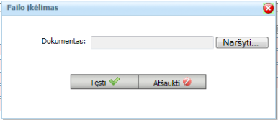

Spaudžiamas mygtukas „Naršyti...“, pasirenkamas dokumentas, kurį norima įkelti ir Spaudžiamas mygtukas „Tęsti“. Jei pasirinktas ne tas dokumentas, kurį buvo norėta įkelti, spaudžiamas mygtukas „Atšaukti“.

Suvedus visą minėtą į DMS naudotojo formą informaciją spaudžiamas mygtukas „Saugoti“.

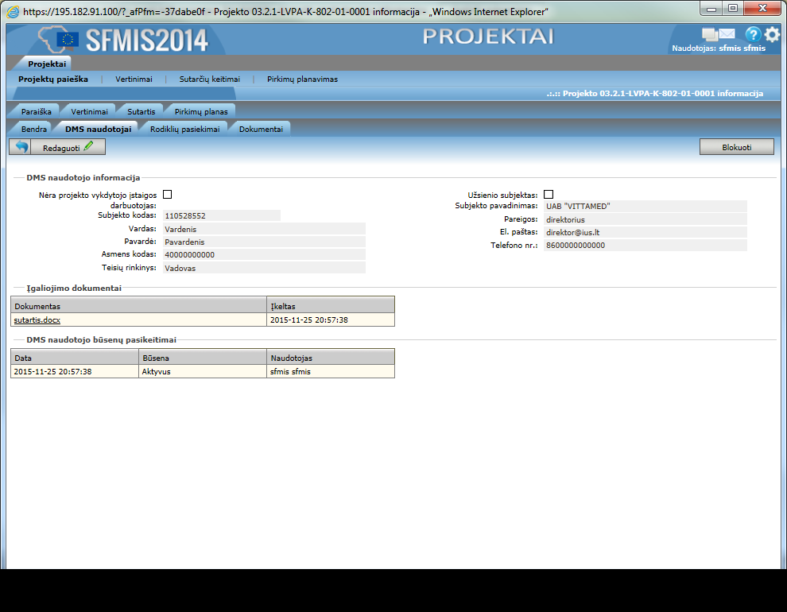

Buvo sukurtas DMS naudotojas turintis būseną „Aktyvus“. Norint keisti ar redaguoti DMS naudotojo duomenis spaudžiamas mygtukas „Redaguoti“. **Pastaba!** Po naudotojo išsaugojimo ir aktyvavimo galima redaguoti visą naudotojo informaciją, išskyrus naudotojo asmens kodą.

Po to, kai naudotojas buvo sukurtas, jam suteikiama teisė prisijungti ir naudotis DMS.

## DMS naudotojo užblokavimas

Norint iš naudotojo atimti teisę naudotis DMS jis turi būti užblokuotas. DMS naudotojui suteikiama būsena „Blokuotas“, kai SFMIS2014 atsakingas už projektą asmuo DMS naudotojo formoje paspaudžia mygtuką „Blokuoti“.